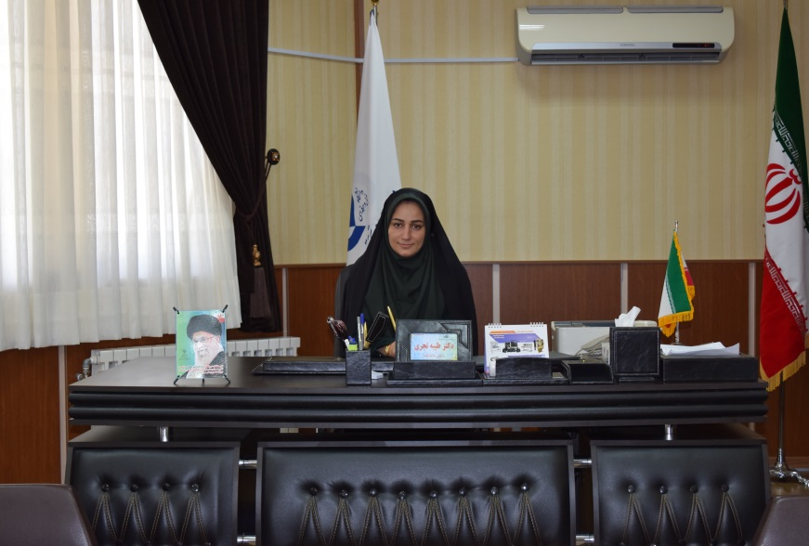

پیام تبریک رئیس دانشکده فنی وحرفه ای مائده به مناسبت روز دانشجو

**به گزارش روابط عمومی دانشکده متن پیام به شرح ذیل است :**

**رئیس دانشکده فنی وحرفه ای مائده درپیامی سالگرد حماسه 16 آذررا به جامعه علمی ودانشگاهی کشور به خصوص دانشجویان عزیز تبریک گفت .**

**دکتر تجری افزود: دانشجویان همواره در سایه ایمان به خداوند متعال ، تلاش وبصیرت توانستند علاوه برتحصیل درجبهه های دیگر نیز استقامت وپایداری خود رانشان داده وایران اسلامی رابه عنوان قطب علمی منطقه معرفی نمایند.**

**وی اظهار داشت : بدون شک ، نعمت بزرگ استقلال ، آزادی وامنیت پایدار امروز کشورمان مرهون مجاهدت وفداکاری جوانان ودانشمندان بزرگواری است که با خون خود نهال پر خیر وبرکت انقلاب اسلامی را آبیاری کردند.**

**رئیس دانشکده فنی وحرفه ای گفت : اینجانب 16 آذر را به عنوان نماد آزادگی واستکبار ستیزی دانشجوی مسلمان گرامی داشته وازخداوند منان برای دانشجویان ودانشگاهیان عزیز عزت ، سربلندی وسلامتی خواستارم .**